Bilaga 4 – Informationsmodellering
Informationsmodellen är skriven i Unified Modeling Language (UML). Hela modellen finns som elektroniskt dokument på URL http://www.fogare.se/infovu. I denna bilaga beskrivs tecknens betydelse i UML och hur modellen är uppbyggd.

UML – en beskrivning och teckenförklaring
Informationsmängder redovisas i modellen i form av informationsklasser. Informationsmodellen består av begreppen och deras relationer. I varje informationsklass finns också inskrivet de informationsdelar som bygger upp klassen, attributen.

Hierarkisk relation
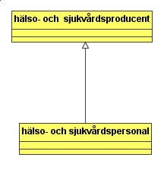
Förhållandet mellan informationsmängderna kan vara hierarkiskt, dvs. en informationsmängd är en specialisering av en annan. En sådan relation betecknas med en pil riktad från specialiseringen till generaliseringen.

Association
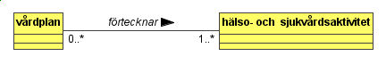
De flesta förhållanden är associationer. En sådan relation kan representera vilket som helst samband, och det ska därför benämnas. Associationsnamnet förses med en pilsymbol för att man ska kunna se i vilken riktning namnet gäller. Siffrorna invid informationsklasserna i ändarna av associationsstrecket representerar multipliciteten. För varje exemplar (instans) av den ena klassen kan association av den benämnda sorten finnas till ett antal exemplar (instanser) av den andra klassen som anges av siffrorna vid den andra klassen.
En (1) vårdplan kan i exemplet nedan förteckna en eller flera (1..*) hälso- och sjukvårdsaktiviteter. En (1) hälso- och sjukvårdsaktivitet behöver inte vara förtecknad i någon vårdplan alls men kan vara förtecknad i flera vårdplaner (0..*).

Aggregation
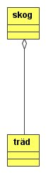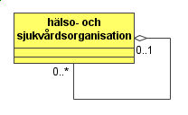
En särskild association är aggregationen. Den kan uttydas ”ingår i” i ena riktningen och ”består av” i andra.

Aggregationen förekommer i ett specialfall, aggregation till sig själv eller rekursiv aggregation. Det innebär att ett exemplar av begreppet kan ingå i andra likadana begrepp. I exemplet framgår att en hälso- och sjukvårdsorganisation kan vara en del av en hälso- och sjukvårdsorganisation men inte behöver vara det. En hälso- och sjukvårdsorganisation kan i sin tur bestå av en eller flera andra hälso- och sjukvårdsorganisationer men behöver inte vara samlande organisation för flera andra.

Attribut
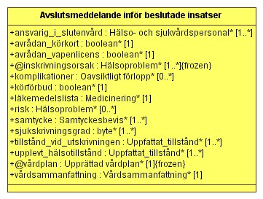
I informationsklassen skrivs in dess attribut. Det är informationsdelar som ingår i den informationsmängd som klassen representerar. Även informationsmängder kan uppträda som attribut. Ett avslutsmeddelande skall innehålla den upprättade vårdplanen, som i sig är en informationsmängd som representeras av en klass. I den ingår som attribut alla dess informationsdelar. Symbolerna vid attributen beskriver hur de representeras, om de kan ändras medan en instans av klassen existerar, vilken datatyp attributet har och sist multipliciteten, dvs. hur många exemplar av attributet som kan förekomma. I exemplet ovan ses bl.a. att det måste finnas minst en ansvarig i sluten vård och att det är hälso- och sjukvårdspersonal som har ansvaret. Det kan finnas flera, och uppgiften kan ändras. Avrådan från körkort är något som antingen görs eller inte görs och är därmed ett booliskt värde (ja/nej). Det kan ändras. Inskrivningsorsaken fastställdes vid inskrivningen och kan inte ändras ({frozen}). Det kan finnas flera hälsoproblem som är inskrivningsorsak.

Stereotyper
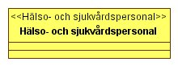
Klassen Hälso- och sjukvårdspersonal har en markering ovanför namnet, <<Hälso- och sjukvårdspersonal>>. Detta betyder att klassen är skapad av en stereotyp med samma namn. En stereotyp är en förlaga med vissa standardegenskaper som kan användas vid modellering också av andra klasser. Stereotypen själv symboliseras på ett något annat sätt än klassen.
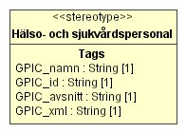
Stereotypen har inga attribut. Däremot förekommer det ”tags”, etiketter. Dessa får inte förväxlas med ”tags” i XML (”xml-taggar”). Stereotypens etikett är ett märkt värde som pekar på viss information. I denna informationsmodell används etiketter för att hänvisa till de standardiserade informationskomponenter som ligger till grund för syntaxguiden.

Informationsmodellens uppbyggnad
Informationsmodellen bygger på hälso- och sjukvårdsprocessens begreppsmodell kompletterad med de begrepp som är specifika vid meddelandeöverföringen. Grafiskt är den uppdelad efter delarna i vårdprocessen:
- ankomst
- planering
- utskrivning

Modellen omfattar 8 meddelanden. Flera attribut är gemensamma för två eller flera meddelanden och några för samtliga meddelanden. I figuren nedan ses relationerna mellan meddelandena. Det finns ett överordnat meddelande med den enda egenskapen att meddelandeförmedlingens huvud (SVPMessage) refererar till det (Meddelande_0). Under detta generiska meddelande finns vårdbegäran, som avser en vårdsökande, respektive samtliga andra meddelanden, som avser en patient. Meddelandena specialiseras genom att allt fler attribut läggs till de gemensamma attributen.

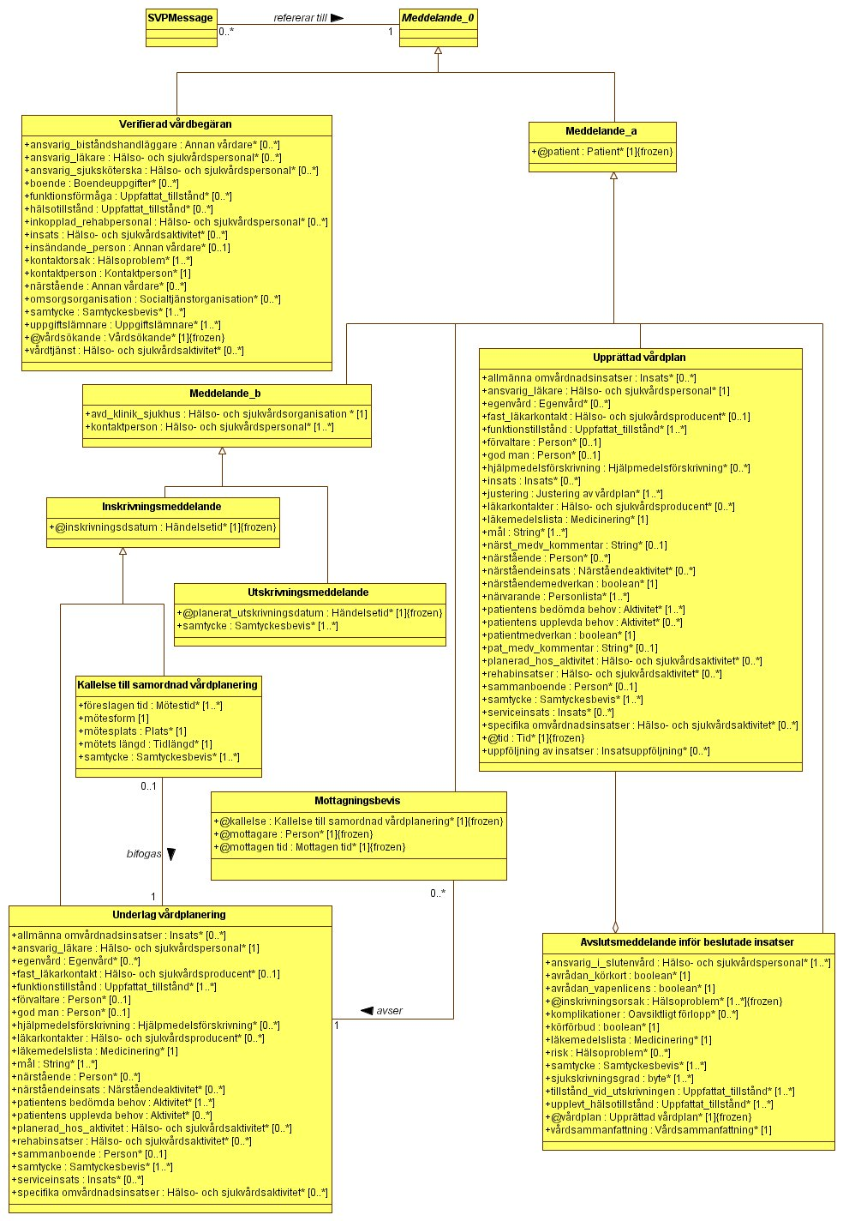

Ankomst
Denna modell hanterar bara vårdtillfällen som börjar med att en person kommer till sjukhus. Personen ifråga ber om vård, eller finns någon medföljande som gör det. Personen kan också medföra en remiss som förklarar vårdbehovet. Samtliga dessa sätt att be om vård kallas vårdbegäran. Innan några åtgärder vidtas måste vårdbegäran verifieras. Det innebär att mottagande hälso- och sjukvårdspersonal måste förvissa sig om att det rör sig om en verklig vårdbegäran, att personen som söker har ett hälsoproblem och önskar vård för det. Problemet kan vara av annan art och inte lämpat att handlägga i hälso- och sjukvård, och då kan vårdbegäran inte verifieras.

I detta arbete behandlas bara begreppet verifierad vårdbegäran, en framställning från vård och omsorg inom kommunen att en person behöver vård. Begreppet har den synonyma termen inskickningsmeddelande och ingår i informationsmodellen. En vårdbegäran som ännu inte verifierats ingår inte i informationsmodellen.
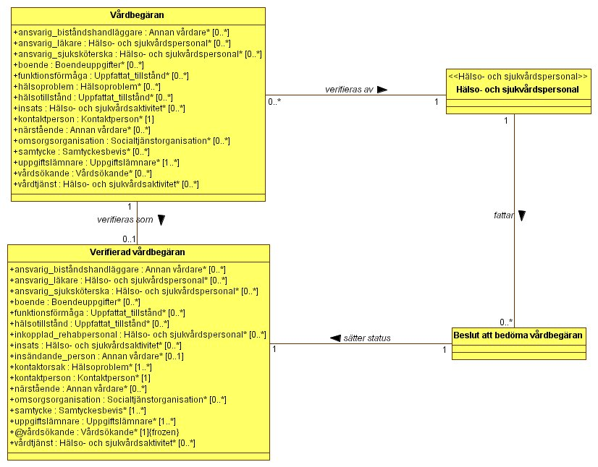
Det är mottagande hälso- och sjukvårdspersonal som verifierar vårdbegäran och fattar beslut att den skall bli föremål för klinisk bedömning.

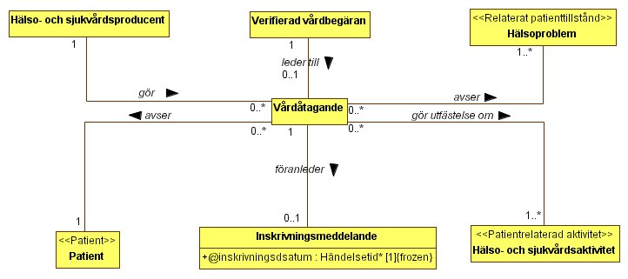
Begreppsmodellen över inskrivningsmeddelande och vårdåtagande beskriver hur inskrivningsmeddelandet tillkommer.

Planering
Så snart det står klart att patienten behöver insatser efter utskrivningen görs ett underlag för vårdplanering, och eventuellt kallas till möte för samordnad vårdplanering. Kallelsen bifogas i förekommande fall underlaget. Att underlaget mottagits skall bekräftas av samtliga mottagare som en laglig åtgärd för att reglerna för betalningsansvar skall gälla.
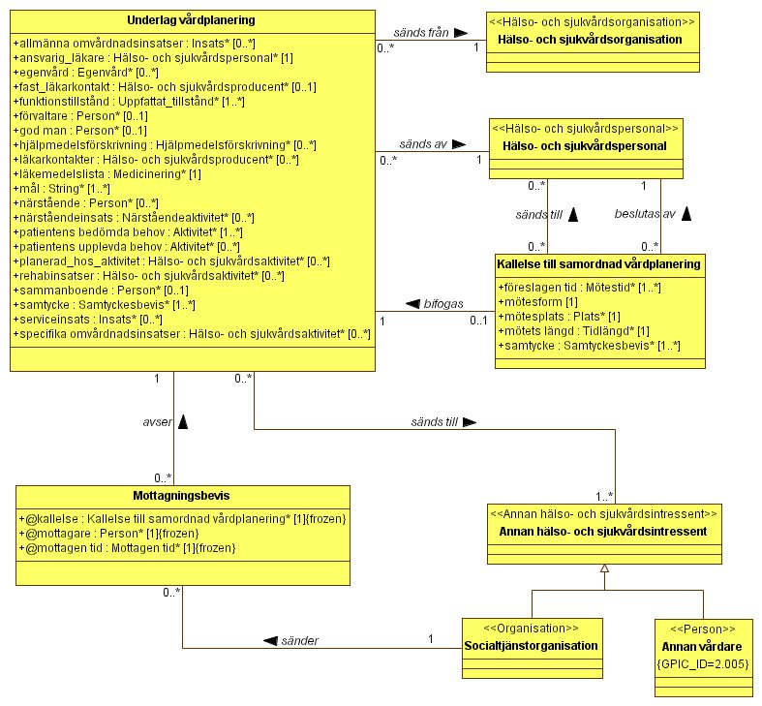

Utskrivning
När patienten är medicinskt färdig skall utskrivningsmeddelande sändas senast ett dygn före planerad utskrivning. I samband med att patienten lämnar avdelningen sänds ett avslutsmeddelande, som i fall där samordnad vårdplanering förekommit och en upprättad vårdplan finns, skall följa ett regelverk till sitt innehåll.

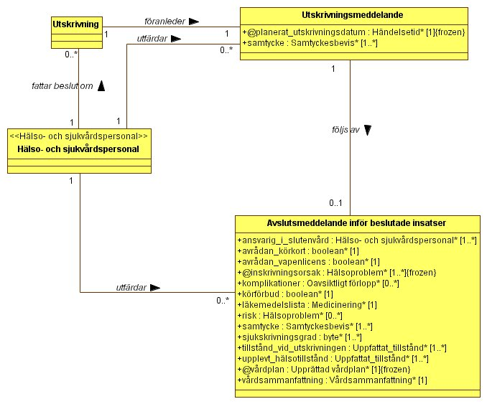
Här framgår tydligt hur ett av attributen i avslutsmeddelandet kallas vårdplan och utgör hela informationsobjektet upprättad vårdplan.

Informationsmodellen på Internet, www.fogare.se/infovu
Informationsmodellen finns samlad på Internet med hyperlänkar mellan objekten och kompletterad med textuell beskrivning av objekten i tabellform. Hela modellen utskriven på papper skulle bli 426 sidor. Här redovisas därför bara några exempel.

class Avslutsmeddelande inför beslutade insatser
Avslutsmeddelande, Meddelande_a
|
+--Avslutsmeddelande inför beslutade insatser
avslutsmeddelande som vid utskrivning av patient till insatser inom socialtjänsten skall avfattas skriftligt och sändas till berörda aktörer som skall ansvara för insatserna
General
Name | Avslutsmeddelande inför beslutade insatser
Visibility | public
Active | false
Abstract | false
Leaf | false
Root | false

Attributes
Name | Type | Initial Value
ansvarig_i_slutenvård | Hälso- och sjukvårdspersonal
avrådan_körkort | boolean
avrådan_vapenlicens | boolean
inskrivningsorsak | Hälsoproblem
komplikationer | Oavsiktligt förlopp
körförbud | boolean
läkemedelslista | Medicinering
risk | Hälsoproblem
samtycke | Samtyckesbevis
sjukskrivningsgrad | byte
tillstånd_vid_utskrivningen | Uppfattat_tillstånd
upplevt_hälsotillstånd | Uppfattat_tillstånd
vårdplan | Upprättad vårdplan
vårdsammanfattning | Vårdsammanfattning

Relations
Name | Type | Begins | Ends
<unnamed> | association | blankettförråd | Avslutsmeddelande inför beslutade insatser
<unnamed> | association | Avslutsmeddelande inför beslutade insatser | Upprättad vårdplan
följs av | association | Utskrivningsmeddelande | Avslutsmeddelande inför beslutade insatser
utfärdar | association | Hälso- och sjukvårdspersonal | Avslutsmeddelande inför beslutade insatser
<unnamed> | generalization | Avslutsmeddelande inför beslutade insatser | Avslutsmeddelande
<unnamed> | generalization | Avslutsmeddelande inför beslutade insatser | Meddelande_a

attribute ansvarig_i_slutenvård
General
Name | ansvarig_i_slutenvård
Owner | Avslutsmeddelande inför beslutade insatser
Type | Hälso- och sjukvårdspersonal
Type Modifier | *
Changeability | changeable
Multiplicity | 1..*
Visibility | public
Ordering | unordered
Scope | instance

attribute avrådan_körkort
Huruvida patienten skall avrådas från att ha körtkort eller ej.
General
Name | avrådan_körkort
Owner | Avslutsmeddelande inför beslutade insatser
Type | boolean
Type Modifier | *
Changeability | changeable
Multiplicity | 1
Visibility | public
Ordering | unordered
Scope | instance

attribute avrådan_vapenlicens
Huruvida patienten skall avrådas från att ha vapenlicens eller ej. Ställningstagande till hantering av vapen (resp körning)
General
Name | avrådan_vapenlicens
Owner | Avslutsmeddelande inför beslutade insatser
Type | boolean
Type Modifier | *
Changeability | changeable
Multiplicity | 1
Visibility | public
Ordering | unordered
Scope | instance

attribute inskrivningsorsak
General
Name | inskrivningsorsak
Owner | Avslutsmeddelande inför beslutade insatser
Type | Hälsoproblem
Type Modifier | *
Changeability | frozen
Multiplicity | 1..*
Visibility | public
Ordering | unordered
Scope | instance

attribute komplikationer
General
Name | komplikationer
Owner | Avslutsmeddelande inför beslutade insatser
Type | Oavsiktligt förlopp
Type Modifier | *
Changeability | changeable
Multiplicity | 0..*
Visibility | public
Ordering | unordered
Scope | instance

attribute körförbud
Huruvida patienten skall förbjudas köra bil eller inte.
General
Name | körförbud
Owner | Avslutsmeddelande inför beslutade insatser
Type | boolean
Type Modifier | *
Changeability | changeable
Multiplicity | 1
Visibility | public
Ordering | unordered
Scope | instance

attribute läkemedelslista
General
Name | läkemedelslista
Owner | Avslutsmeddelande inför beslutade insatser
Type | Medicinering
Type Modifier | *
Changeability | changeable
Multiplicity | 1
Visibility | public
Ordering | unordered
Scope | instance

attribute risk
Risk att hälsoproblem leder till skada, t.ex. fall, men också att psykisk sjuk skadar annan.
General
Name | risk
Owner | Avslutsmeddelande inför beslutade insatser
Type | Hälsoproblem
Type Modifier | *
Changeability | changeable
Multiplicity | 0..*
Visibility | public
Ordering | unordered
Scope | instance

attribute samtycke
General
Name | samtycke
Owner | Avslutsmeddelande inför beslutade insatser
Type | Samtyckesbevis
Type Modifier | *
Changeability | changeable
Multiplicity | 1..*
Visibility | public
Ordering | unordered
Scope | instance

attribute sjukskrivningsgrad
Sjukskrivningsgarden kan anges inte bara avseende ögonblicket för utskrivning utan också avseende ökad arbetsgrad efterhand.
General
Name | sjukskrivningsgrad
Owner | Avslutsmeddelande inför beslutade insatser
Type | byte
Type Modifier | *
Changeability | changeable
Multiplicity | 1..*
Visibility | public
Ordering | unordered
Scope | instance

attribute tillstånd_vid_utskrivningen
General
Name | tillstånd_vid_utskrivningen
Owner | Avslutsmeddelande inför beslutade insatser
Type | Uppfattat_tillstånd
Type Modifier | *
Changeability | changeable
Multiplicity | 1..*
Visibility | public
Ordering | unordered
Scope | instance

attribute upplevt_hälsotillstånd
General
Name | upplevt_hälsotillstånd
Owner | Avslutsmeddelande inför beslutade insatser
Type | Uppfattat_tillstånd
Type Modifier | *
Changeability | changeable
Multiplicity | 1..*
Visibility | public
Ordering | unordered
Scope | instance

attribute vårdplan
General
Name | vårdplan
Owner | Avslutsmeddelande inför beslutade insatser
Type | Upprättad vårdplan
Type Modifier | *
Changeability | frozen
Multiplicity | 1
Visibility | public
Ordering | unordered
Scope | instance

attribute vårdsammanfattning
General
Name | vårdsammanfattning
Owner | Avslutsmeddelande inför beslutade insatser
Type | Vårdsammanfattning
Type Modifier | *
Changeability | changeable
Multiplicity | 1
Visibility | public
Ordering | unordered
Scope | instance

Här slutar beskrivningen av Avslutsmeddelande inför beslutade insatser. Informationsklassens första attribut är ansvarig_i_sluten_vård av klassen Hälso- och sjukvårdspersonal. Den klassen beskrivs:

class Hälso- och sjukvårdspersonal
person som i sitt yrke utövar hälso- och sjukvård
General
Name | Hälso- och sjukvårdspersonal
Visibility | public
Active | false
Abstract | false
Leaf | false
Root | false

Stereotypes
<<Hälso- och sjukvårdspersonal>>

Relations
Name | Type | Begins | Ends
beslutas av | association | Kallelse till samordnad vårdplanering | Hälso- och sjukvårdspersonal
deltar i | association | Hälso- och sjukvårdspersonal | Patientkontakt
fattar | association | Hälso- och sjukvårdspersonal | Beslut att bedöma vårdbegäran
fattar beslut om | association | Hälso- och sjukvårdspersonal | Utskrivning
sänds av | association | Underlag vårdplanering | Hälso- och sjukvårdspersonal
sänds till | association | Kallelse till samordnad vårdplanering | Hälso- och sjukvårdspersonal
utfärdar | association | Hälso- och sjukvårdspersonal | Utskrivningsmeddelande
utfärdar | association | Hälso- och sjukvårdspersonal | Avslutsmeddelande inför beslutade insatser
verifieras av | association | Vårdbegäran | Hälso- och sjukvårdspersonal

Denna klass har inga egna attribut men är skapad av en stereotyp med samma namn. Stereotypen Hälso- och sjukvårdspersonal besrivs:
stereotype Hälso- och sjukvårdspersonal
Hälso- och sjukvårdsproducent, Person
|
+--Hälso- och sjukvårdspersonal
Specifikationen hämtas från GPIC (del 2 9.8.1, GPIC_ID 2.032)
General
Name | Hälso- och sjukvårdspersonal
Base Classes | Classifier
Abstract | false
Leaf | false
Root | false

Extended Elements
Name | Type
Hälso- och sjukvårdspersonal | Class

Defined Tags
Name | Type
GPIC_namn | String
GPIC_id | String
GPIC_avsnitt | String
GPIC_xml | String

Relations
Name | Type | Begins | Ends
<unnamed> | generalization | Hälso- och sjukvårdspersonal | Hälso- och sjukvårdsproducent
<unnamed> | generalization | Hälso- och sjukvårdspersonal | Person

tag definition GPIC_namn
General
Name | GPIC_namn
Multiplicity | 1
Type | String
Default Value | HealthcareProfessional

tag definition GPIC_id
General
Name | GPIC_id
Multiplicity | 1
Type | String
Default Value | 2.032

tag definition GPIC_avsnitt
Information about a person that is involved in the delivery of healthcare services. A healthcare professional is a person acting in a role as a healthcare professional. This is reflected in the GPIC design where those aspects that are related to the healthcare professional aspect of the person are held within the HealthcareProfessionalRole class. The role aspects allow identifier, position and specialty information to be associated with the professional when playing particular roles. The ‘role’ should be considered as the competence of an entity. For example, a person may act in the role as healthcare professional if they are qualified or otherwise allowed to provide healthcare services. The GPIC describes extensions which allow the professional to be associated with other professionals and organisations in defined ways If the requirement is only to reference a healthcare professional, use the IdentifiedHealthcareProfessional GPIC.
General
Name | GPIC_avsnitt
Multiplicity | 1
Type | String
Default Value | 9.8.1

tag definition GPIC_xml
General
Name | GPIC_xml
Multiplicity | 1
Type | String
Default Value | xml-schema

Denna stereotyp liksom övriga i modellen pekar direkt på europeisk standard eller annat verk som beskriver informationskomponenter, i detta fall prEN 14822:2, General Purpose Information Components, GPIC nr 2.032. Etiketten GPIC_xml pekar på xml-schema för den GPIC:en.

För de informationskomponenter som inte beskrivits i prEN 14822 har nya informationskomponenter definierats med xml-schema. Datatyper har definierats enligt prEN 14796. Meddelandeöverföringen följer standard prEN 14720.

